YJ4870多功能声光报警灯 320不含税，含税加10个点
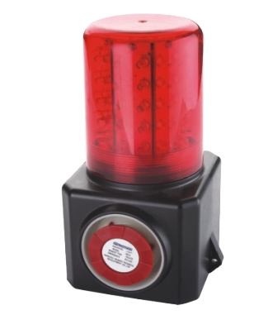
适用范围：
●适用于冶金、电力、油田、石化等铁路车辆调度作光声报警提示。
●适用于交通运输业，各种抢险、施工场所作信号指示和安全警示。
结构特性：
●采用新型红色LED作光源，亮度高，信号强，可视距离在4800米以上，浓烟浓雾穿透能力可达300－500米。
●报警声强达到100dB以上，穿透能力强。
●声音和声光两种工作模式，采用可编程IC控制电路，两种工作模式可随意转换。
●采用高能无记忆电池，充放电性能好，容量高，一次充满电后可连续工作5小时以上。
●人性化的电量显示设计，可及时查询电池电量。
●灯具的底部有强性磁座，可以直接吸附于铁板表面上，使用方便。
技术参数：
参数名称 | 参数值
额定电压 | DC3.7V
报警声强 | ≥100 dB
可视距离 | ≥4800m
光源（LED）平均使用寿命 | ≥10000h
连续放电时间 | ≥6h（声音）/≥5h（声光）
充电时间 | 6h
电池使用寿命 | ≥1000（循环）
外形尺寸 | 96×96×163mm(长×宽×高)
重量 | 0.6kg
外壳防护等级 | IP65

